1. Crossroads Maldives Convention Center (SAii Lagoon / Hard Rock Hotel Maldives)
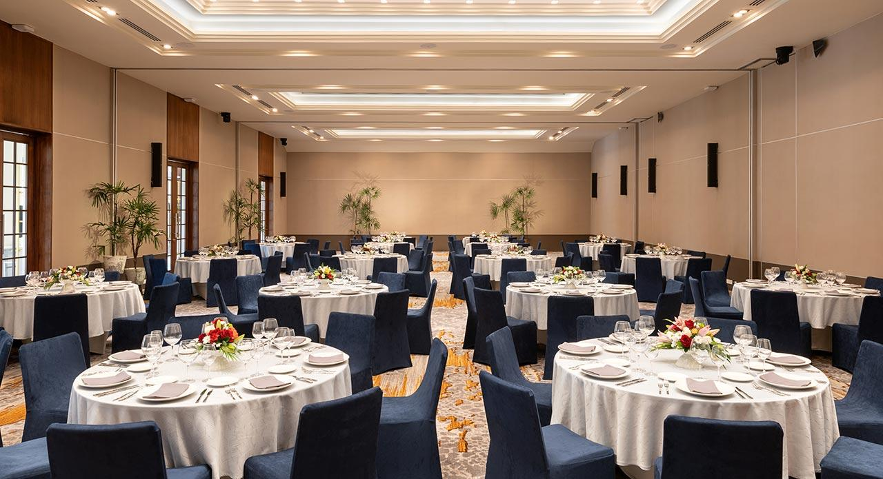
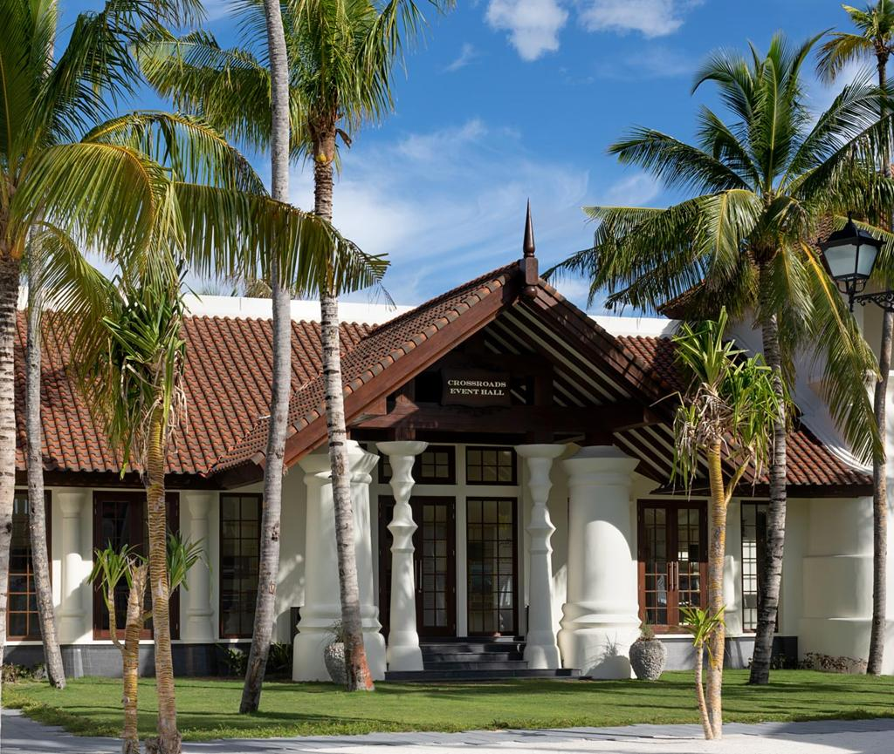
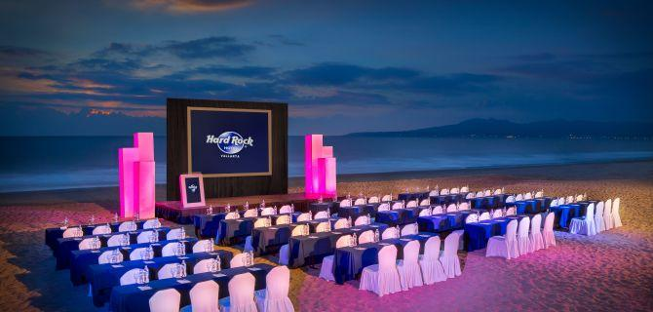
6
Maldivernas största och mest moderna konferensanläggning.
- Stad: South Malé Atoll
- Kapacitet: upp till 3 000+ personer
- Integrerat med flera resorter
- Unik lagunmiljö med broförbindelser
- Väldigt stark inom internationella konferenser, incentives och corporate events

2. Kurumba Maldives Conference Center
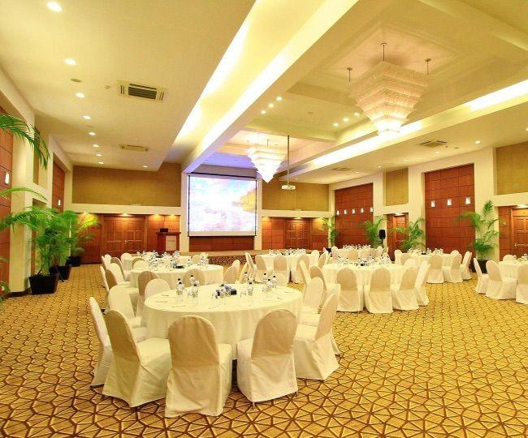
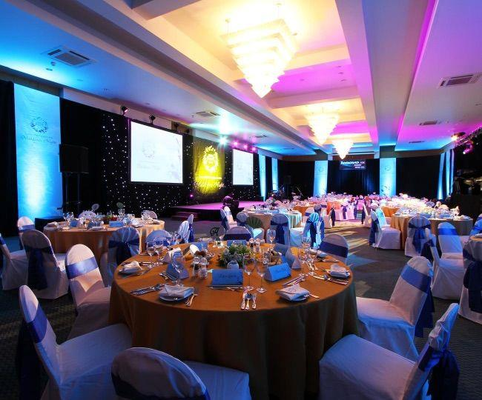
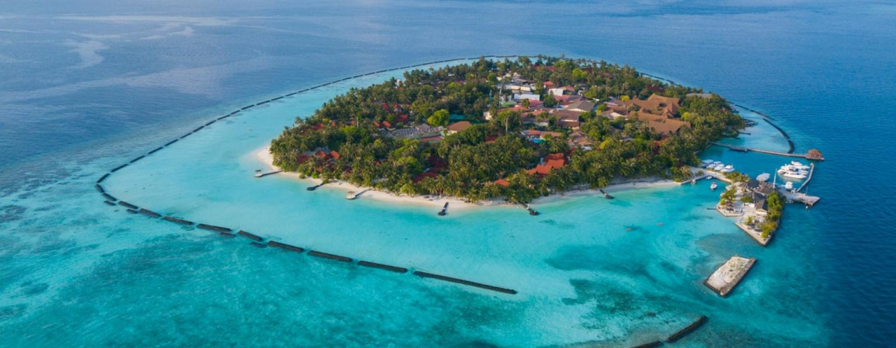
6
En av de mest etablerade konferensdestinationerna i Maldiverna.
- Stad: North Malé Atoll
- Kapacitet: upp till 500+ personer
- Resortbaserad konferensanläggning
- Nära Malé och flygplats
- Väldigt stark inom konferenser, incentives och corporate meetings

3. Bandos Maldives Convention Center
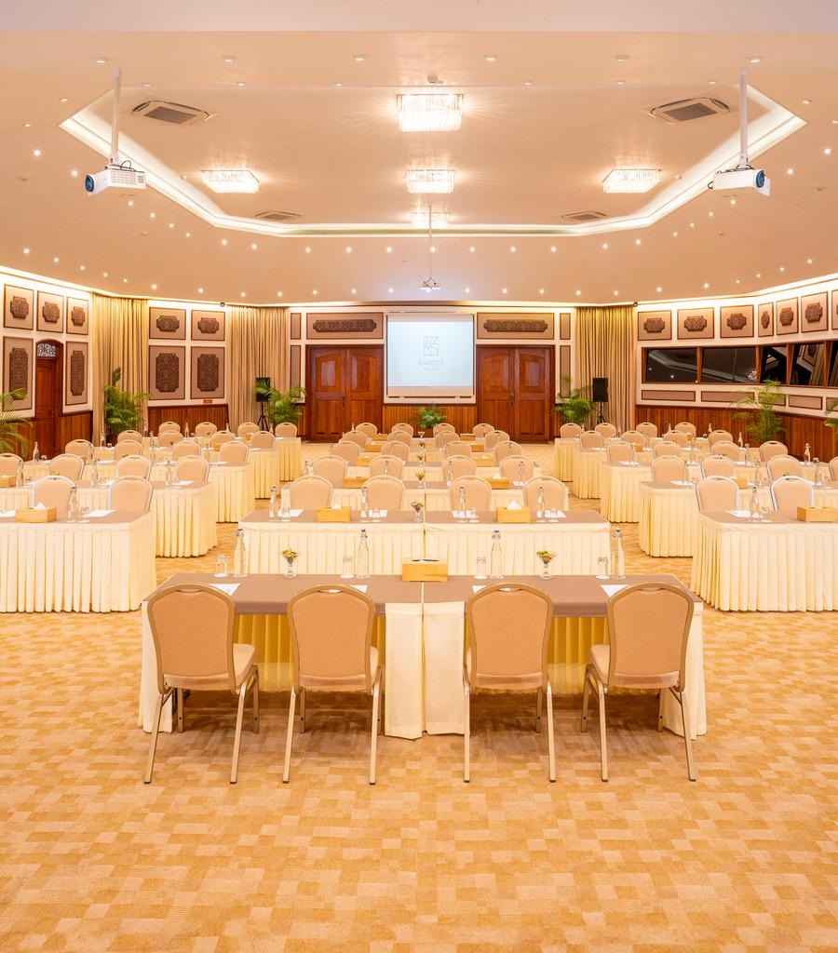
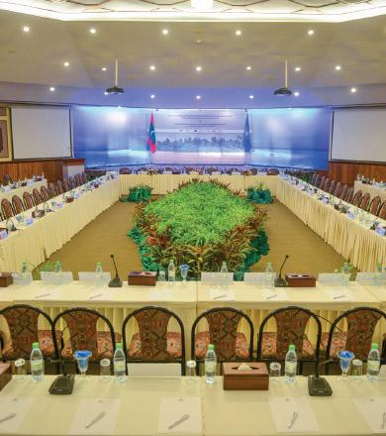
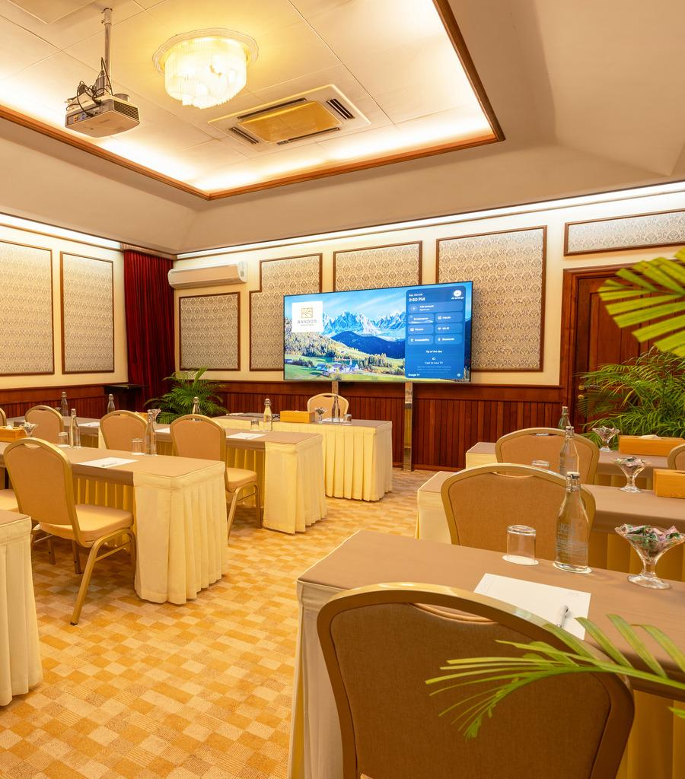
5
En av Maldivernas mest kända konferensanläggningar.
- Stad: North Malé Atoll
- Kapacitet: upp till 450+ personer
- En av de första dedikerade konferensresorterna
- Flexibla mötesytor
- Väldigt stark inom konferenser, utbildningar och företagsevent

4. Meeru Island Resort Conference Facilities
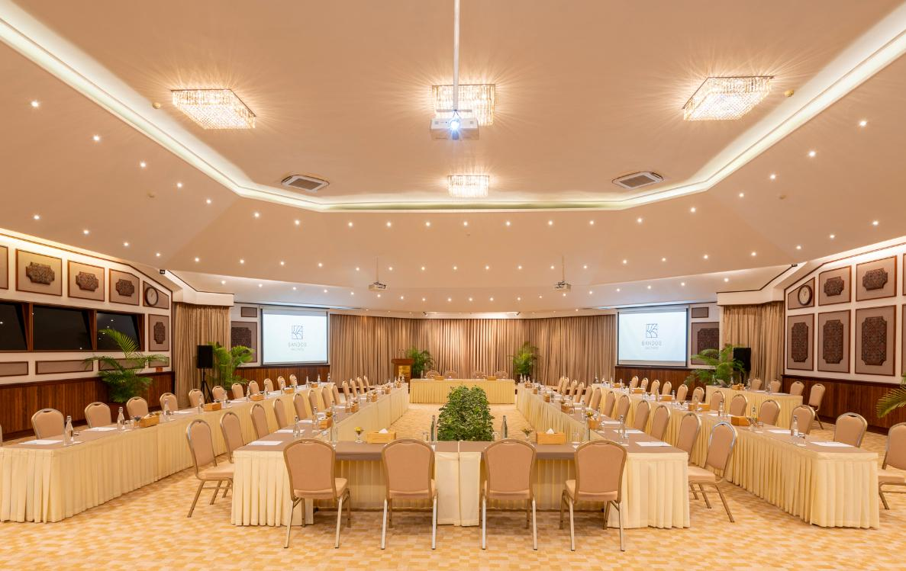
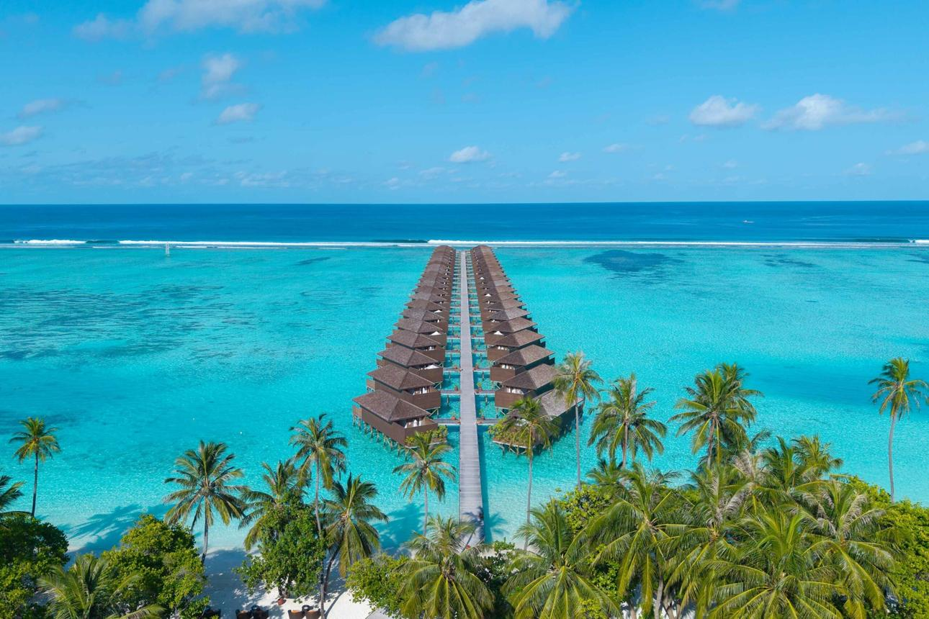
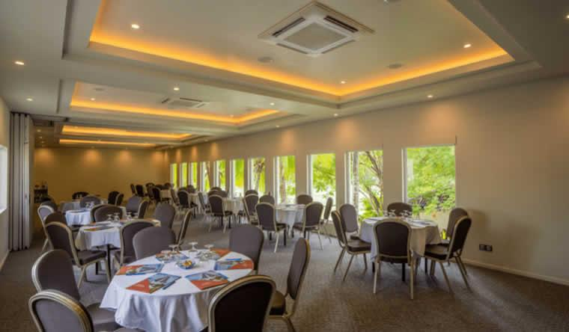
8
En populär konferensdestination i naturnära miljö.
- Stad: North Malé Atoll
- Kapacitet: upp till 300+ personer
- Resortmiljö med fokus på retreat
- Kombinerar business och leisure
- Väldigt stark inom incentives, retreats och mindre konferenser

5. Sun Siyam Iru Fushi Conference Center
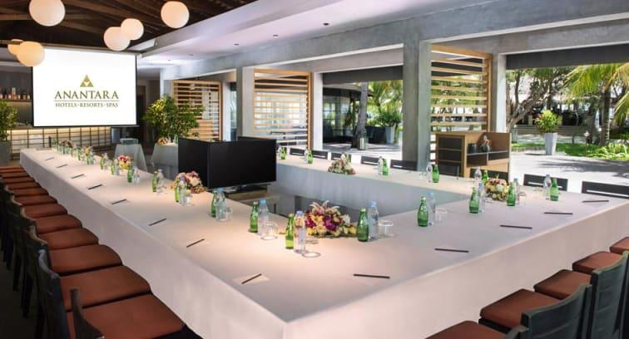
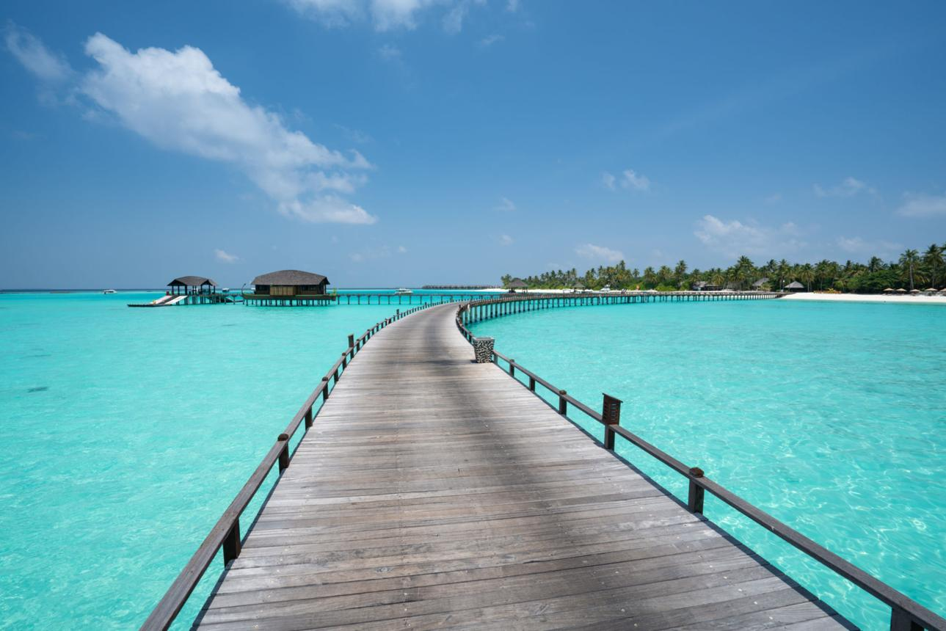
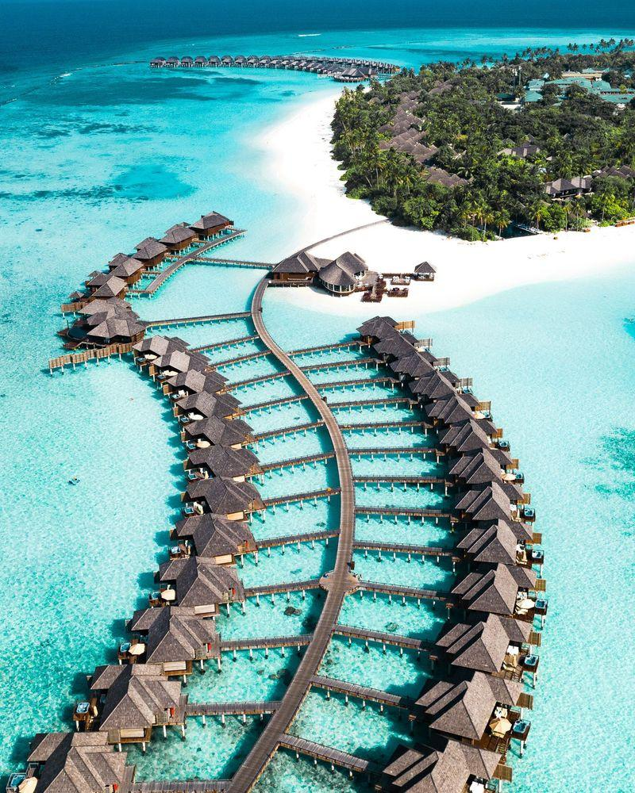
6
En av Maldivernas mest exklusiva konferensmiljöer.
- Stad: Noonu Atoll
- Kapacitet: upp till 400+ personer
- Lyxresort med konferensfaciliteter
- Avskild och exklusiv location
- Väldigt stark inom executive meetings, incentives och high-end corporate events

